15103 | Базовый уровень  Идентификационный номер теста  Записывается в окно программы при вводе результатов тестирования

Тема: Функции и их свойства

Вариант 3

1 | Укажите рисунок, на котором изображен график нечетной функции
  1) | 2) | 3) | 4)
  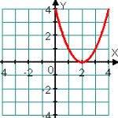 | 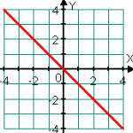 | 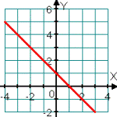 | 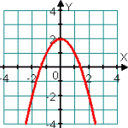
2  3 | 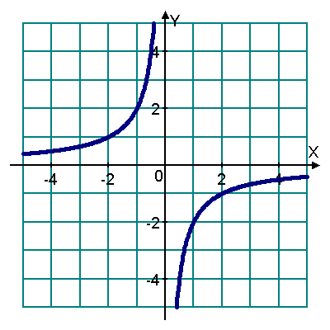  График какой функции изображен на рисунке?  1) 2)  3) 4)
Найдите область определения функции: .

1) (– ∞; +∞) 2) (– ∞; 0) 3) (– ∞; 0] 4) [0; +∞)

4 | При каком значении х значение функции равно 43? Если значений несколько, то в ответе укажите их сумму.  Ответ:
5 | Укажите промежуток возрастания функции .  1) ( – ∞; 0] 2) (– ∞; +∞) 3) [ 0; +∞) 4) [– 4; 0]

Выполнил (а)__________________________ Класс: _____________

Дата: ____ _________201__г.

